Maak kennis met Paro, de robotzeehond

Karin Topper en Ingen Kok, Koninklijke Visio

Paro is een robotzeehond die beweegt en geluid maakt op aanraking. Paro wordt steeds meer ingezet voor therapeutische doeleinden binnen verschillende sectoren in de gezondheidszorg. Bij Visio is Paro ingezet bij Wonen & Dagbesteding voor mensen met een visuele en verstandelijke beperking (vvb). De vraag was of Paro, met zijn hoge knuffelgehalte, ook geschikt zou zijn voor cliënten die blind zijn en Paro niet kunnen zien.

Wie is Paro?
Paro de zeehond is een sociale robot die interactie en communicatie stimuleert. De witte vacht, de grote ogen en zijn levensechte gedrag zorgen voor bijzondere momenten tijdens het gebruik.

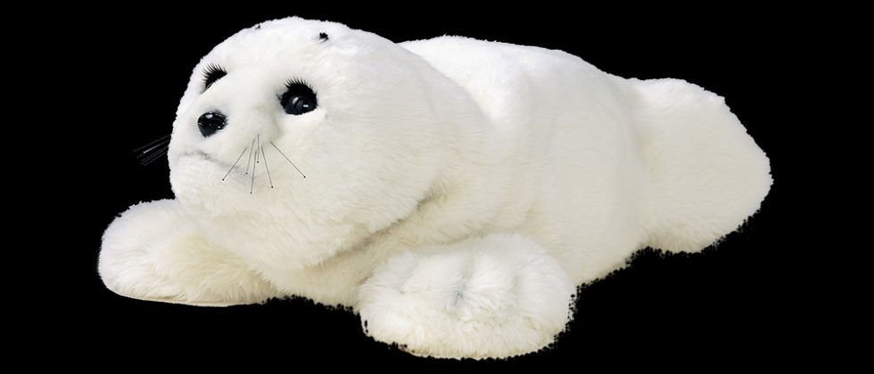

Paro is in eerste instantie in Japan ontwikkeld voor dementerende personen. Hij bleek echter ook heel goed inzetbaar te zijn voor personen met een autistisch spectrum stoornis, verstandelijke beperking en meervoudige beperking. Ook bij kinderen met pijnklachten en in ”snoezelruimtes” kan Paro worden toegepast.

Uit eerder wetenschappelijk onderzoek is gebleken dat er positieve resultaten zijn door de inzet van de zeehond. Denk daarbij aan stressvermindering, verbetering van stemming en het stimuleren van interactie tussen cliënten en zorgverleners.
Lees meer over onderzoeken over Paro.

Wat kan Paro?
Paro zorgt voor bijzondere emoties bij de gebruikers. Door de sensoren onder zijn vacht, reageert Paro op geluid, aanraking, beweging, licht/donker en onthoudt Paro zijn naam op lange termijn. Deze sensoren zorgen dat het gedrag van Paro constant wordt afgestemd op de prikkels die Paro krijgt.

Hij heeft vijf verschillende soorten sensoren waardoor hij op verschillende plaatsen op aanraken reageert. Maar Paro reageert ook als hij licht waarneemt of stemmen en geluiden hoort. Hij merkt het op als hij opgetild wordt of zijn naam hoort, en kan enkele woorden herkennen. Paro weet wat zijn positie in de ruimte is. Hij kan reageren met geluid en bewegingen van zijn ogen, hoofd en vinnen. Paro leert van de interactie met zijn gebruiker(s) en zal zodoende steeds adequater reageren. Op deze manier vertoont hij gedrag dat bij veel mensen automatisch (en vaak onbewust) emoties, interactie en initiatief uitlokt. Paro maakt bijvoorbeeld tevreden geluidjes wanneer hij geaaid wordt. Andersom vindt hij het niet leuk als je aan zijn snorharen zit, dan keert hij zijn kop de andere kant op.

Resultaten van het Paro project bij Visio
Paro is op twee proef locaties bij Visio ingezet. In eerste instantie bij mensen met ernstig meervoudige beperkingen. Doel was om hen tot rust te brengen als ze gespannen zijn of hen juist alert te laten zijn als ze inactief zijn. Omdat medewerkers zagen dat Paro ook voor andere doeleinden geschikt is, hebben we Paro ook ingezet met andere doelen. Dit deden we op een tweede proef locatie bij mensen met een matig verstandelijke beperking en zelfs een enkele met een licht verstandelijke beperking.

Paro kan mensen geborgenheid geven en stress en angst verminderen. Maar denk ook aan het verbeteren van motorische of tactiele vaardigheden. Ook kan Paro communicatie en interactie stimuleren en hiermee cliënten meer betrekken door ze uit hun eigen wereld te halen.

Op de proeflocaties waren de resultaten positief. Cliënten die moeilijk contact maken doen dit wel met en via Paro. Inactieve cliënten (zij die regelmatig in hun stoel in slaap vallen) worden geactiveerd doordat Paro met piepgeluidjes om aandacht vraagt als hij niet wordt geaaid. Een oudere cliënt wil de hele dag in haar bed blijven liggen, maar voor Paro komt ze eruit en vertelt hem hele verhalen. Ook zaken die ze niet aan de begeleiding vertelt. Daardoor kan de begeleiding beter inspelen op haar behoeften.

Een begeleider vertelt: “Paro wordt nu dagelijks ingezet bij 2 ernstig meervoudig beperkte cliënten. Dit hebben we stapsgewijs opgebouwd en we zien echt mooie resultaten. Door het lage niveau van onze cliënten, heb je een lange opbouw nodig, omdat ze in het begin erg moeten wennen aan Paro.”

Een aantal cliënten met een matige verstandelijke beperking zeggen er zelf het volgende over:

“ik vond het wel fijn om hem in de armen te hebben en als je verdriet hebt, geeft ie je troost. Ik wil hem graag hebben, het is bijzonder wat ie allemaal kan. Hij kijkt naar je als je wat zegt en reageert goed op je stem.”

“Ik zou Paro graag thuis willen hebben. Als ik hem aai, word ik daar ontspannen en rustig van. Hij troost mij.”

“Ik vond het eerst doodeng. Het ging wel wat beter na een tijdje. Ik heb het gewoon geprobeerd terwijl de begeleiding mijn hand vasthield. Ik kan me wel voorstellen dat iemand er troost bij kan hebben maar dan moet je het niet eng vinden.”

Omdat de resultaten van de pilot erg positief waren, wordt Paro nu binnen meerdere groepen (18) van Wonen & Dagbesteding ingezet.

Bekijk ook de video over Paro!
Wil je Paro in actie zien met uitleg waarom hij goed inzetbaar is?
Bekijk de video over Paro de robotzeehond bij Visio

Meer weten?
Deze pilot wordt uitgevoerd door Ingen Kok en Karin Topper namens het expertiseprogramma 'De cliënt in zijn kracht' van Koninklijke Visio. Dat programma zet in op de mens als geheel, op bewegen op maat en versterken van mentale kracht voor alle mensen met een visuele beperking.

Voor meer informatie kun je contact opnemen met projectleider ingenkok@visio.org of programmamanager hannekevandervelde@visio.org .

Heb je nog vragen?
Mail naar kennisportaal@visio.org, of bel 088 585 56 66.
Meer artikelen, video’s en podcasts vind je op kennisportaal.visio.org

Koninklijke Visio
expertisecentrum voor slechtziende en blinde mensen
www.visio.org

